2026-2027学年第一学期
《高级语言程序设计(C++语言)》
实验报告
实验名称：高级语言程序设计1
实验日期：2026.10.23 | 实验地点：于刚宋晓楼A237
学 号：2026302192036 | 姓 名：周家城
学 院：人工智能学院 | 专 业：人工智能
指导老师：胡黔南 丁建利

一、实验目的

掌握函数的使用和IDE调试功能使用。
二、实验环境

Visual Studio 2026
- 实验过程及结果
- 题目：企业发放的奖金根据利润提成。利润(I)低于或等于10万元时，奖可提10%；利润高于10万元，低于20万元时，低于10万元的部分按10%提成，高于10万元的部分，可提成7.5%；20万到40万之间时，高于20万元的部分，可提成5%；40万到60万之间时高于40万元的部分，可提成3%；60万到100万之间时，高于60万元的部分，可提成1.5%，高于100万元时，超过100万元的部分按1%提成，从键盘输入当月利润I，求应发放奖金总数？
解答：#include <iostream>
using namespace std;

int main() {
double profit, bonus = 0;
cout << "请输入当月利润(元): ";
cin >> profit;

if (profit <= 100000) {
bonus = profit * 0.10;
} else if (profit <= 200000) {
bonus = 100000 * 0.10 + (profit - 100000) * 0.075;
} else if (profit <= 400000) {
bonus = 100000 * 0.10 + 100000 * 0.075 + (profit - 200000) * 0.05;
} else if (profit <= 600000) {
bonus = 100000 * 0.10 + 100000 * 0.075 + 200000 * 0.05 + (profit - 400000) * 0.03;
} else if (profit <= 1000000) {
bonus = 100000 * 0.10 + 100000 * 0.075 + 200000 * 0.05 + 200000 * 0.03 + (profit - 600000) * 0.015;
} else {
bonus = 100000 * 0.10 + 100000 * 0.075 + 200000 * 0.05 + 200000 * 0.03 + 400000 * 0.015 + (profit - 1000000) * 0.01;
}

cout << "应发放奖金总数: " << bonus << " 元" << endl;
return 0;
}
运行结果
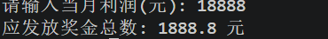
- 根据用户给电影的打分score，输出对应语句，其中10~9 为"经典"，8~7为"非常好"，6~5为"一般"，5以下为"烂片"，例如输入7的话输出"你认为电影非常好"。
解答：#include <iostream>
using namespace std;

int main() {
int score;
cout << "请输入电影打分(0-10): ";
cin >> score;

switch (score) {
case 10:
case 9:
cout << "你认为电影属于“经典”" << endl;
break;
case 8:
case 7:
cout << "你认为电影“非常好”" << endl;
break;
case 6:
case 5:
cout << "你认为电影“一般”" << endl;
break;
case 4:
case 3:
case 2:
case 1:
case 0:
cout << "你认为电影是“烂片”" << endl;
break;
default:
cout << "输入分数无效！请输入0-10之间的整数。" << endl;
break;
}

return 0;
}
运行结果：
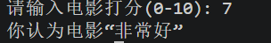
3、输入一个整数，判断它是否为回文数（正读和倒读相同）。
#include <iostream>
using namespace std;

int main() {
int num, original, reversed = 0;
cout << "请输入一个整数: ";
cin >> num;

original = num;
while (num != 0) {
reversed = reversed * 10 + num % 10;
num /= 10;
}

if (original == reversed) {
cout << original << " 是回文数" << endl;
} else {
cout << original << " 不是回文数" << endl;
}
return 0;
}
运行结果：
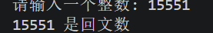
4、判断一个三位数是否为水仙花数（各位数字立方和等于原数）。输出所有三位水仙花数。
解答：#include <iostream>
using namespace std;

int main() {
cout << "所有三位数水仙花数为: ";
for (int i = 100; i <= 999; i++) {
int hundreds = i / 100;
int tens = (i / 10) % 10;
int units = i % 10;

if (hundreds*hundreds*hundreds + tens*tens*tens + units*units*units == i) {
cout << i << " ";
}
}
cout << endl;
return 0;
}
运行结果：
5、输入两个正整数n和a，构造数列：a, aa, aaa, ..., 共n项（例如a=2, n=3时数列为2, 22, 222），
求数列所有项的和。
解答：#include <iostream>
using namespace std;

int main() {
int n, a;
cout << "请输入两个正整数n和a (例如: 3 2): ";
cin >> n >> a;

long long sum = 0;
long long term = 0;

for (int i = 0; i < n; i++) {
term = term * 10 + a; // 构造项 a, aa, aaa...
sum += term;
}

cout << "数列所有项的和为: " << sum << endl;
return 0;
}
运行结果：
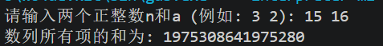
- 输出9*9口诀表。
解答：#include <iostream>
using namespace std;

int main() {
for (int i = 1; i <= 9; i++) {
for (int j = 1; j <= i; j++) {
cout << j << "*" << i << "=" << j * i << "\t";
}
cout << endl;
}
return 0;
}
运行结果：
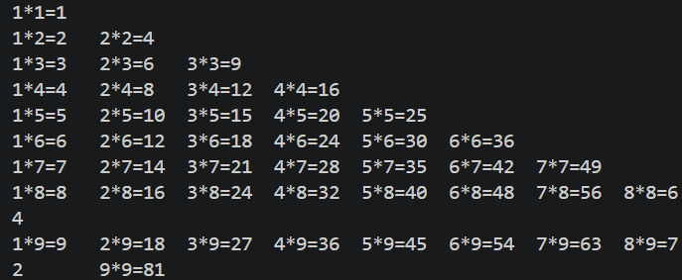
**古典问题：有一对（雌雄各一）兔子，从出生后第3个月起每个月都生一对兔子，小兔子长到第3个月起每个月又生一对兔子，假如兔子都不死，问前20个月中每个月的兔子总数为多少？
解答：#include <iostream>
using namespace std;

int main() {
const int MONTHS = 20;
long long rabbits[MONTHS + 1];

rabbits[1] = 1;
rabbits[2] = 1;

for (int i = 3; i <= MONTHS; i++) {
rabbits[i] = rabbits[i - 1] + rabbits[i - 2];
}

cout << "前20个月每个月的兔子总对数为：" << endl;
for (int i = 1; i <= MONTHS; i++) {
cout << "第 " << i << " 个月: " << rabbits[i] << " 对" << endl;
}

return 0;
}
运行结果：
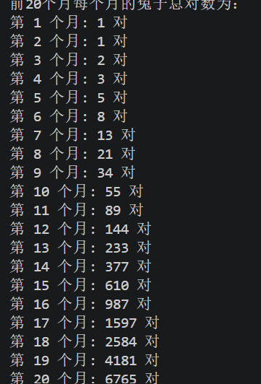
**猴子吃桃问题：猴子第一天摘下若干个桃子，当即吃了一半，还不瘾，又多吃了一个第二
天早上又将剩下的桃子吃掉一半，又多吃了一个。以后每天早上都吃了前一天剩下的一半零一
个。到第10天早上想再吃时，见只剩下一个桃子了。求第一天共摘了多少。
解答：#include <iostream>
using namespace std;

int main() {
int peaches = 1; // 第10天剩下的桃子数

// 从第9天倒推到第1天
for (int day = 9; day >= 1; day--) {
peaches = (peaches + 1) * 2;
}

cout << "猴子第一天共摘了 " << peaches << " 个桃子" << endl;
return 0;
}
运行结果：
四、实验总结（本次实验的收获、体会、经验和教训）
学习到了多种函数的使用方法，熟练掌握了IDE调试功能的使用

